**三、考試院行政爭訟案件**

考試院為辦理訴願事件，設訴願審議委員會，置主任委員、執行秘書各1人，掌理關於訴願事件之分配、調查、審議及決定事項。

1. **104年行政爭訟案件（含訴願案件及行政訴訟案件）辦理情形**
2. **考試院訴願案件**

行政救濟新制自89年7月1日起實施，依規定不服考試院所屬部、會之行政處分案件，均向考試院提起訴願。104年收受訴願案件157案，承受103年續辦案件50案，總計207案。

考試院104年共計辦結訴願案件160案，其中以「考選」143案為最多占89.38%，考選案件之辦理內容則以「試卷評分」96案最多，「試題疑義」16案次之，「應考資格」8案則居第三，其中又以「試卷評分」較103年減少25案最多。

訴願案件辦理結果包含「移轉管轄」1案、「訴願人撤回」2案、審理作成決定書157案（其中「駁回」139案、「不受理」17案、「部分不受理，部分駁回」1案）。

 **表3 行政爭訟案件辦理內容**

**圖6 104年行政爭訟案件辦理結果**

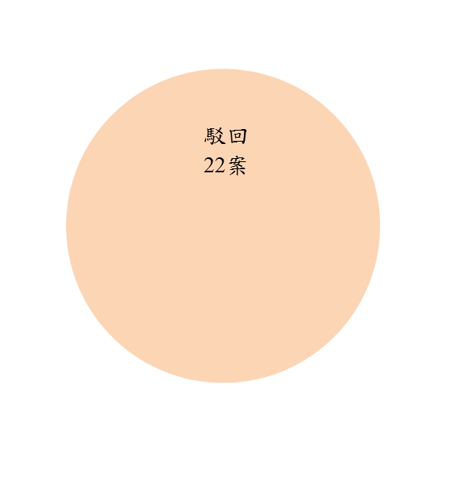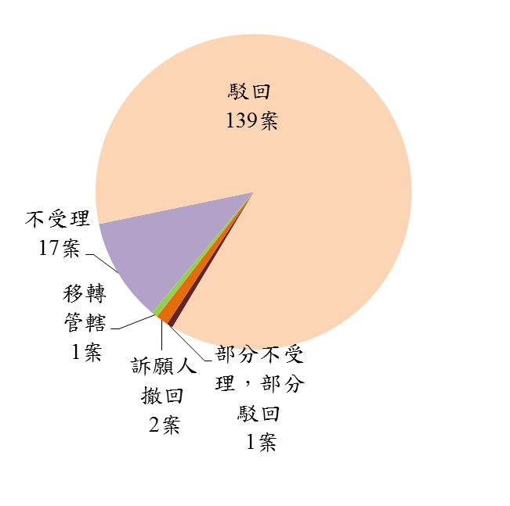考試院（訴願案件160案） 行政法院（行政訴訟案件22案）

1. **行政法院行政訴訟案件**

104年不服考試院訴願決定，而向行政法院提起行政訴訟者共計22案，其中以「考選」21案，占95.45%，「銓敘」案僅1案；考選案件之辦理內容則以「試卷評分」14案最多，「試題疑義」及「體格檢查」各占2案次之；與上年比較，以「應考資格」減少5案最多。

行政訴訟案件辦理結果均為「駁回」，計22案。

1. **近10年行政爭訟案件辦理情形**
2. **辦理內容**

近10年來行政爭訟案件（含訴願及行政訴訟）辦理內容均以「考選」案占較多數，並於98年達到近10年最高峰242案，102年224案次之，104年則降為164案；另「銓敘」與「保障培訓」案數近10年起伏波動則相較不大；而「非本院管轄案件」，於99年及101年分別高達22案及73案，其餘各年案件量均未達10案。

  **圖7 行政爭訟案件辦理內容**

1. **辦理結果**

就近10年辦理結果觀察，以**「**駁回」占較多數，其所占比率為6成至9成之間，「不受理」所占比率則次之，而「移轉管轄」所占比率較小，惟101年突增為21.92%為歷年最高，當年度所占比率亦僅次於駁回，居第二高。104年辦理結果居前三名者，分別為駁回88.46%，不受理9.34%及訴願人撤回1.10%。

**表4 行政爭訟案件辦理結果**